西乌珠穆沁旗2023年度草原畜牧业转型升级试点项目环境影响评价公众参与说明

西乌珠穆沁旗农牧和科技局

2023年5月

目 录

1 概述 3

1.1 公众参与目的 3

1.2 公众参与方式 3

2首次公众参与 3

2.1 公开内容及日期 3

2.2 公开方式 4

2.2.1 网络平台 4

2.2.2 其他 5

2.3 公众意见反馈情况 5

3 征求意见稿公示情况 5

3.1 公示内容及时限 5

3.2 公示方式 6

3.2.1 网络平台 6

3.2.2 报纸 7

3.2.3 现场张贴公告 10

3.2.4其他 10

3.3 查阅情况 10

3.4 公众意见反馈情况 11

4 公众意见处理情况 11

4.1 公众意见概述和分析 11

4.2 公众意见采纳情况 11

4.3 公众意见未采纳情况 11

5 其他 11

6 诚信承诺 12

7.附件 12

# 1 概述

公众参与是环境影响评价工作中的一项必要程序。公众参与是让公众了解工程建设的情况，了解工程建设对环境造成的影响，以及消除和减缓这些影响的措施，给公众尤其是直接受影响的公民、法人或其他组织发表意见的机会，反映直接受影响的公民、法人或其他组织意见和要求，切实保护直接受影响公众的利益，并利用公众的判断力提高环境决策的质量。

## 1.1 公众参与目的

本次环评公众参与的目的是：

（1）维护公众合法的环境权益，在环境影响评价中体现以人为本的原则。

（2）更全面地了解环境背景信息，发现潜在环境问题，提高环境影响评价的科学性和针对性。

（3）通过公众参与，提出经济有效并切实可行的减缓不利社会环境影响的措施。

（4）化解不良环境影响可能带来的社会矛盾。

（5）推动政府决策的民主化和科学化。

## 1.2 公众参与方式

根据《环境影响评价公众参与办法》的规定，首次公示采用了网络平台公开相关信息的方式，第二次分别采用了网络平台公开、建设项目所在地公众易于接触的报纸、建设项目所在地公众易于知悉的场所张贴公告的三种方式进行了公示。

# 2首次公众参与

## 2.1 公开内容及日期

2023年2月26日，我公司通过西乌珠穆沁旗政府官方网站进行了首次环境影响评价信息公开，广泛征求各界对本项目的意见。

公开内容主要包括：①建设项目名称、地点、建设内容等基本情况，变更应当说明现有工程及其环境保护情况；②建设单位名称和联系方式；③环境影响报告书编制单位的名称；④公众意见表的网络链接；⑤提交公众意见表的方式和途径。

项目公开时间和公开内容符合《环境影响评价公众参与办法》关于公开内容和时间的规定。

## 2.2 公开方式

### 2.2.1 网络平台

2023年2月26日，通过西乌珠穆沁旗政府官方网站进行了首次环境影响评价信息公开。网站为当地公共媒体网站。符合《环境影响评价公众参与办法》规定的其网站要求。

网络公示时间：2023年2月26日。

网络公示网址：

<http://www.xwq.gov.cn/ywdt/tzgg/202303/t20230329_2972378.html>

建设项目环境影响评价公众意见表网络连接：

https://pan.baidu.com/s/1T0uiVxrNsQQVffbsji5o-Q；提取码：4oyw

网络公示截图见图2-1。

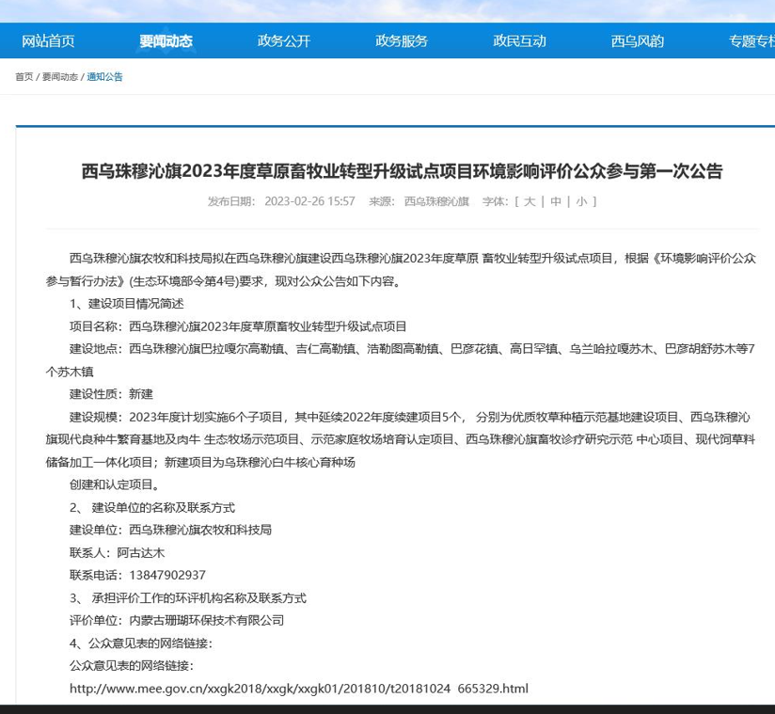

图2-1 首次环评公开信息网络截图

### 2.2.2 其他

无。

## 2.3 公众意见反馈情况

公示期间及至目前为止未接到任何有关投诉或建议的电话、信函等。

# 3 征求意见稿公示情况

## 3.1 公示内容及时限

项目环境影响报告书征求意见稿完成后，2023年3月28日，通过西乌珠穆沁旗政府官方网站、《内蒙古法制报》、现场进行了第二次公示，广泛征求各界对本项目的意见。公示内容主要包括：①环境影响报告书征求意见稿全文的网络链接及查阅纸质报告书的方式和途径；②征求意见的公众范围；③公众意见表的网络链接；④公众提出意见的方式和途径；⑤公众提出意见的起止时间。公众提出意见的时间自2023年3月28日起的10个工作日。

项目公示时间和公示内容符合《环境影响评价公众参与办法》关于公示内容和时间的规定。

## 3.2 公示方式

### 3.2.1 网络平台

2023年3月28日，通过西乌珠穆沁旗政府官方网站进行了征求意见稿公示。西乌珠穆沁旗政府官方网站为公共媒体网站。符合《环境影响评价公众参与办法》规定的其网站要求。

网络公示时间：2023年3月28日。

网络公示网址：http://www.xwq.gov.cn/ywdt/tzgg/202303/t20230329_2972377.html

项目环境影响报告书征求意见稿网络连接：

https://pan.baidu.com/s/1GNEdgRzZcNnf8SoG7cHcvg，（提取码1xt4）

建设项目环境影响评价公众意见表连接：

http://www.mee.gov.cn/xxgk2018/xxgk/xxgk01/201810/t20181024_665329.html

网络公示截图见图3-1。

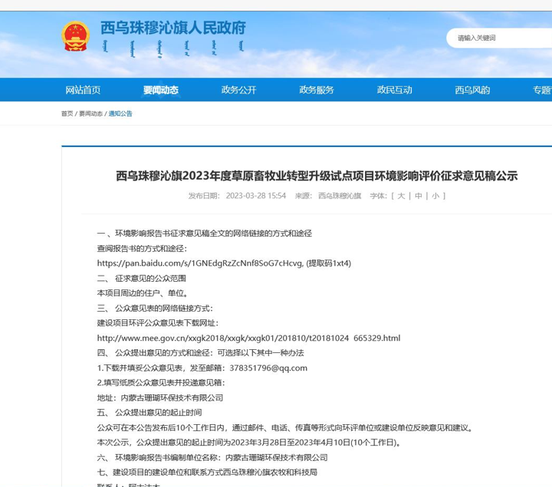

图3-1 征求意见稿网络公示截图

### 3.2.2 报纸

2023年3月31日和4月4日，通过《内蒙古法制报》（2023年3月31日和4月4日）对环评报告征求意见稿进行了两次公示。内蒙古法制报是项目所在地锡林郭勒盟主流公共新闻媒体。

报纸公示时间： 2023年3月31日和4月4日。

《内蒙古法制报》刊登照片见图3-2和3-3所示。

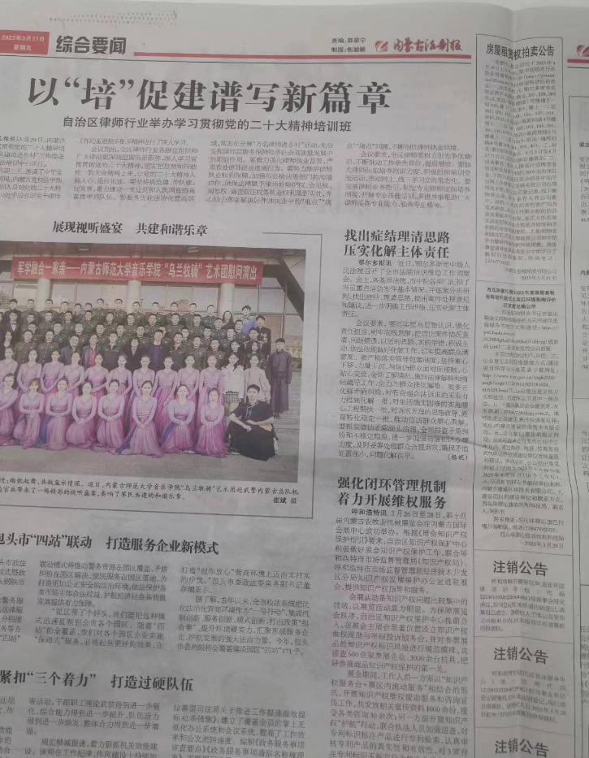

图3-2 2023年3月31日报纸公示

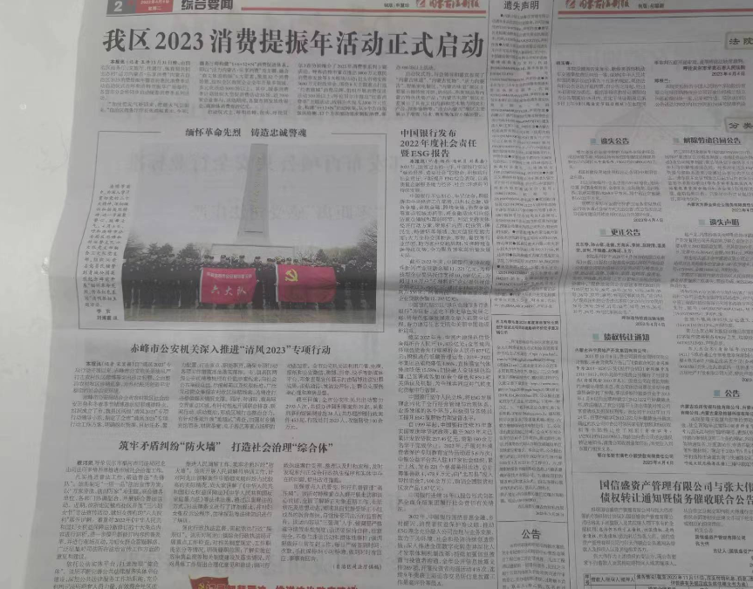

图3-3 2023年4月4日报纸公示

### 3.2.3 现场张贴公告

⑴张贴区域为项目所在地及周边村庄，张贴后受众面广泛、阅读量高，符合《环境影响评价公众参与办法》要求。

⑵张贴时间：2023年3月31日至2023年4月4日

⑶张贴地点：项目区周边

⑷照片。

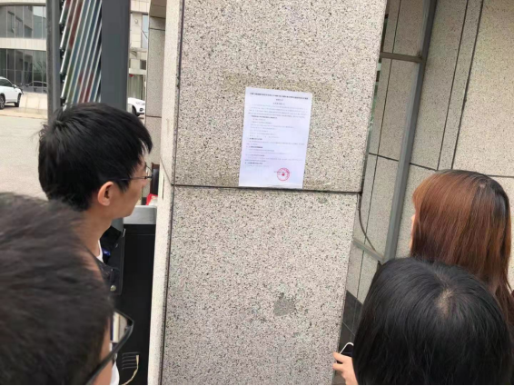

图3-4 现场张贴照片

### 3.2.4其他

无。

## 3.3 查阅情况

（1）查阅场所设置情况

将项目办事处设置为查阅场所，查阅场所提供项目环境影响报告书征求意见稿和意见表以及纸笔等办公用品，并由至少1人负责接待、介绍项目情况、收集公众意见。

（2）查阅情况

征求意见稿公示期间没有公众到查阅场所查阅项目环境影响报告书征求意见稿和填写意见表。

## 3.4 公众意见反馈情况

截止至第二次公示结束，我公司邮箱、电话、报告查阅场所没有收到公众针对首次环境影响评价公示和征求意见稿公示的反馈意见。

# 4 公众意见处理情况

## 4.1 公众意见概述和分析

截止至征求意见稿公示结束，我局没有收到公众针对首次环境影响评价公示和征求意见稿公示的反馈意见。

## 4.2 公众意见采纳情况

无。

## 4.3 公众意见未采纳情况

无。

# 5 其他

本项目首次环境影响评价信息公开和征求意见稿公示报纸、网页截图均进行了纸质和数字存档；公众参与调查表原件均进行了纸质和数字存档，交由档案室统一管理存档。

# 6 诚信承诺

我单位已按照《办法》要求，在西乌珠穆沁旗2023年度草原畜牧业转型升级试点项目环境影响报告书编制阶段开展了公众参与工作，并按照要求编制了公众参与说明。

# 7.附件

附件1：公众参与调查表

附件2：公参说明客观性、真实性负责的承诺

附件1

建设项目环境影响评价公众意见表

**填表日期 年 月 日**

|  |  |  |
| --- | --- | --- |
| 项目名称 | XXX项目 | |
| 一、本页为公众意见 | | |
| **与本项目环境影响和环境保护措施有关的建议和意见**（**注：**根据《环境影响评价公众参与办法》规定，涉及**征地拆迁、财产、就业**等与项目环评无关的意见或者诉求不属于项目环评公参内容） | （填写该项内容时请勿涉及国家秘密、商业秘密、个人隐私等内容，若本页不够可另附页） | |
| 二、本页为公众信息 | | |
| **（一）公众为公民的请填写以下信息** | | |
| **姓 名** | |  |
| **身份证号** | |  |
| **有效联系方式**  （电话号码或邮箱） | |  |
| **经常居住地址** | | xx省xx市xx县（区、市）xx乡（镇、街道）xx村（居委会）xx村民组（小区） |
| **是否同意公开个人信息**  （填同意或不同意） | | （若不填则默认为不同意公开） |
| **（二）公众为法人或其他组织的请填写以下信息** | | |
| **单位名称** | |  |
| **工商注册号或统一社会信用代码** | |  |
| **有效联系方式**  （电话号码或邮箱） | |  |
| **地 址** | | xx省xx市xx县（区、市）xx乡（镇、街道）xx路xx号 |
| 注：法人或其他组织信息原则上可以公开，若涉及不能公开的信息请在此栏中注明法律依据和不能公开的具体信息。 | | |

附件2

西乌珠穆沁旗农牧和科技局

关于《西乌珠穆沁旗2023年度草原畜牧业转型升级试点项目》环境影响评价公众调查报告的承诺

我单位已按照《环境影响评价公众参与办法》的要求，在西乌珠穆沁旗2023年度草原畜牧业转型升级试点项目环境影响报告书编制阶段开展了公众参与工作。

我单位承诺对西乌珠穆沁旗2023年度草原畜牧业转型升级试点项目公众参与报告真实性和可靠性负责，如存在弄虚作假、隐瞒欺骗等情况及由此导致的一切后果由西乌珠穆沁旗农牧和科技局承担全部责任。对公众提出的有关环境保护的各项合理化建议和要求将予以采纳；同时对各级政府、主管部门和专家提出的所有利于环境保护的宝贵意见将积极采纳，对于环境影响报告书中提出的各项环保措施，在建设过程中将逐一落实，确保污染物达标排放，把工程对环境的不利影响降到最小程度。